Теорема 2. Алгебраическая граница области периодов
Ω(a, N−a) = π/sin(πa/N), синусное произведение и свидетель периода W_N
Исаев Исхак Хамзатович (ORCID 0009-0003-7299-0701)
Исследовательская программа cycloring · v1.0.0 · Издание монографий
Исследование / Study | CYCLORING
Исследование | CYCLORING — Γ-периоды, цепочка дефектов и синхронное дыхание вихревого кольца
Автор | Исаев Исхак Хамзатович (ORCID 0009-0003-7299-0701)
Версия | 1.0.0 — издание монографий
Дата | 2026-10-08
Код | cycloring/python/cycloring/ (periods · chain · ring · dynamics · ladder · runner · figures)
Данные | cycloring/results/protocols/W1..W7_default.json
Лицензия | LicenseRef-Proprietary-Wild8Highlander-1.0
Содержание
Аннотация
Аннотация 1
Краткие сведения 1
1. Периодический функционал уровня 1
2. Алгебраичность границы 2
3. Синусное произведение 2
4. Сертификаты и точные значения 2

Примечание: оглавление построено на полях документа. После редактирования щёлкните по оглавлению правой кнопкой мыши и выберите «Обновить поле», чтобы обновить номера страниц.

Аннотация
Монография вводит периодический функционал уровня Ω(a,b) = Γ(a/N)Γ(b/N)/Γ((a+b)/N) и доказывает, что его граница алгебраична: Ω(a, N−a) = π/sin(πa/N) — алгебраическое кратное π, лежащее в π·ℚ(ζ_N). Внутренние периоды — подлинные Γ-трансцендентности, и программа нигде не использует их алгебраически.
Алгебраический хребет конструкции — синусное произведение Π 2 sin(πm/N) = N, из которого следует замкнутый вид произведения всех граничных периодов π^{N−1}2^{N−1}/N. Диагональные нормированные суммы P(a,a) порождают свидетель периода W_N — единственное периодическое число уровня, входящее в цепочку дефектов.
Сертификаты: ступень W1 — тождество отражения с невязкой 5.1·10^{−49} (mpmath, 50 знаков) на всех уровнях 7, 9, 15, 30; ступень W2 — синусное произведение с той же невязкой; float-версии держат 10^{−12}.

Краткие сведения
Функционал | Ω(a,b) = Γ(a/N)Γ(b/N)/Γ((a+b)/N)
Нормировка | P(a,b) = Ω(a,b)/Ω(1,1); P(1,1) = 1
Граница | Ω(a, N−a) = π/sin(πa/N) ∈ π·ℚ(ζ_N)
Синусное произведение | Π 2 sin(πm/N) = N
Произведение границы | π^{N−1}·2^{N−1}/N
Свидетель периода | W_N = Σ_{a=1}^{N−1} P(a,a)

1. Периодический функционал уровня
Для целых a, b ≥ 1 положим Ω_a,b = (Γ(a/N)Γ(b/N))/(Γ((a+b)/N)) и P(a,b) = Ω_a,b/Ω_1,1. Функционал симметричен, положителен, и нормировка канонична: P(1,1) = 1 точно. Свидетель периода уровня — диагональная сумма W_N = Σₐ₌₁^(N-1) P(a,a).
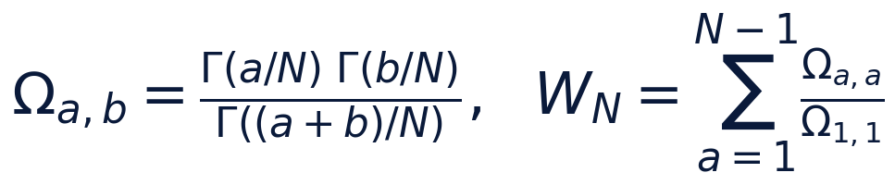

2. Алгебраичность границы
Тождество отражения Γ(z)Γ(1-z) = π/sin(π z) при z = a/N даёт Ω_a, N-a = Γ(a/N)Γ(1-a/N) = π/sin(π a/N), поскольку Γ(1) = 1. Число sin(π a/N) алгебраично — оно выражается через ζ_N; значит, граничный период — алгебраическое кратное π. Внутренние пары a + b ≠ N такой редукции не допускают: они и трактуются как Γ-трансцендентности.
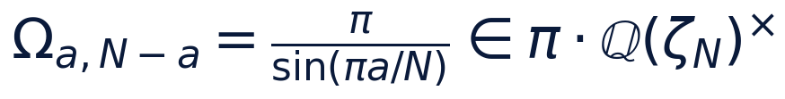

3. Синусное произведение
Многочлен (z^(N) - 1)/(z - 1) = ∏ₘ₌₁^(N-1)(z - ζ_Nᵐ) при z = 1 даёт ∏ₘ (1 - ζ_Nᵐ) = N; переход к модулям и тождество |1 - e^(iφ)| = 2sin(φ/2) завершают: ∏ₘ 2sin(π m/N) = N. Следствие: произведение всех граничных периодов равно π^(N-1) 2^(N-1)/N — замкнутый арифметический регистр уровня.
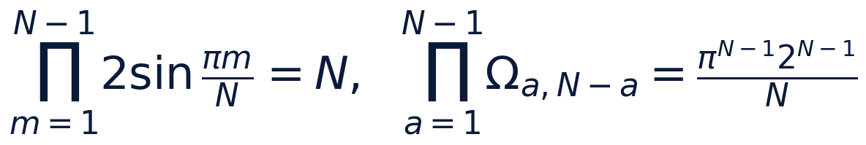

4. Сертификаты и точные значения
Ступени W1–W2 держат mpmath-невязки 5.1 · 10⁻⁴⁹ на уровнях 7, 9, 15, 30 (все граничные пары). Точные значения при малых уровнях: Ω_1,2 = 2π/√(3) при N = 3; Ω_1,3 = π√(2) и Ω_2,2 = π при N = 4; Ω_3,3 = π при N = 6. Свидетеля периода четырёх зарегистрированных уровней см. в таблице.
Свидетель периода W_N (протокол W7, пресет default)
N | W_N | N | W_N
7 | 2.175444 | 15 | 2.915447
9 | 2.416543 | 30 | 3.603649

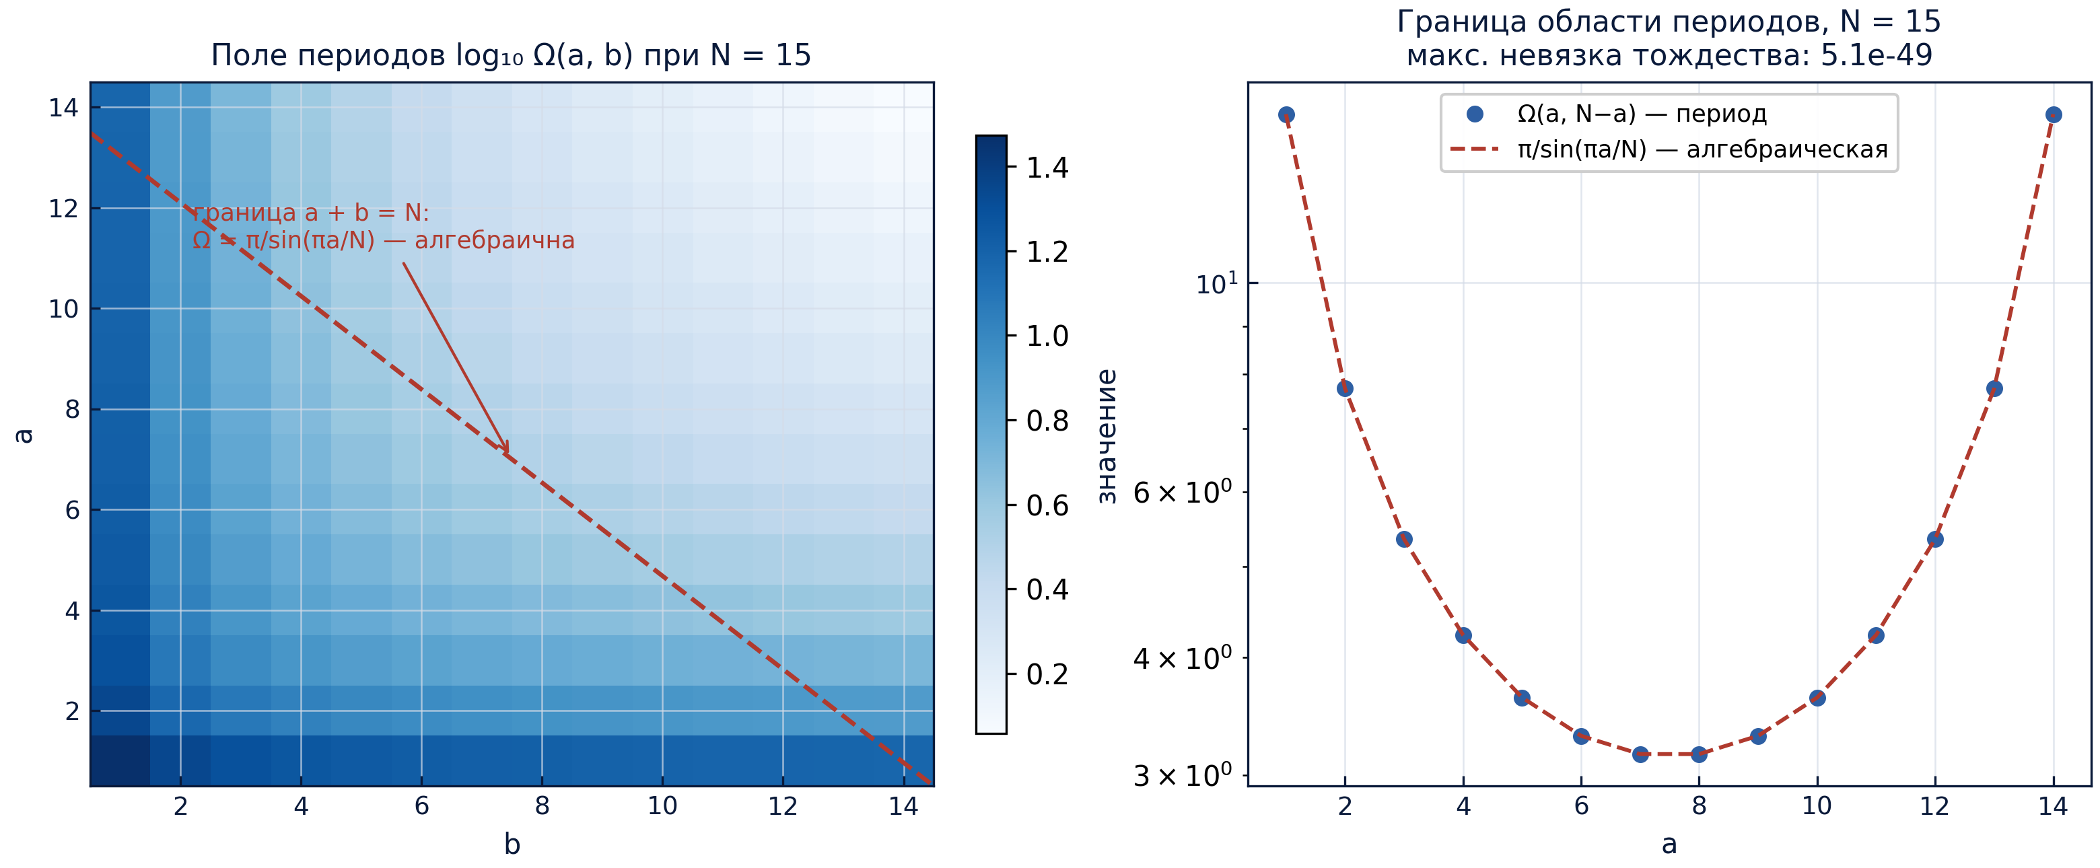
Поле периодов уровня и алгебраическая граница (протокол W2).

